

**双流区名教师张志勇工作室**

**工作简报**

**（2018年4月）**

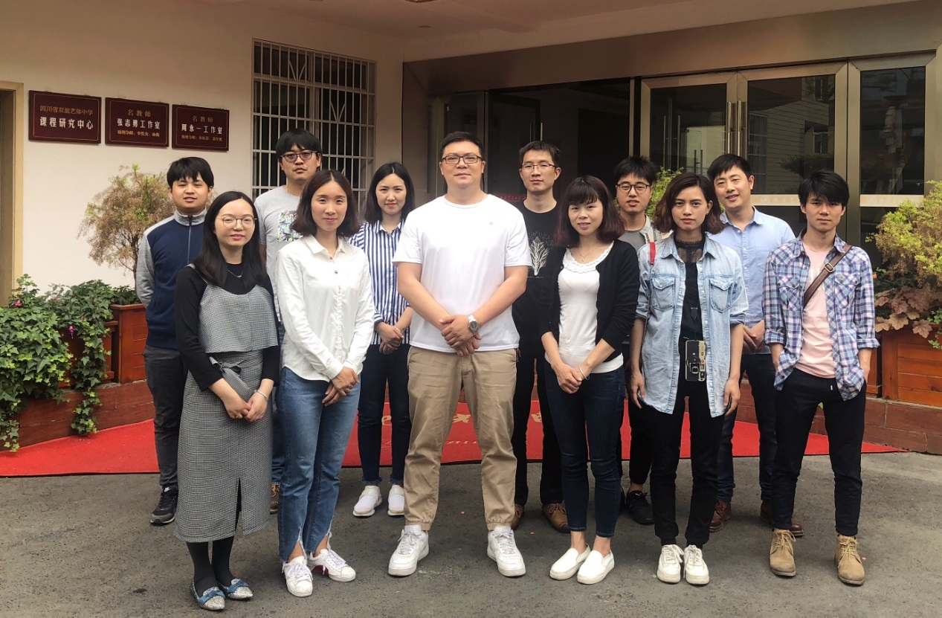

**编辑部：张志勇工作室**

**负责人：张志勇**

**责任编辑：赵俊康**

**主 讲 人: 赵梓诚 李发友**

**编委：李发友 赵梓诚 李晓燕 王章玉 刘永宏 何 凤 夏江来 漆 帅 陈 意 杨君秀**

**记 录 人： 李小燕**

目录

一、活动掠影 2

双流区名教师张志勇工作室活动简讯1 2

——赵梓诚老师为大家讲解了艺考新政的招生录取原则 2

双流区名教师张志勇工作室活动简讯2 4

——李发友老师速写局部示范 4

双流区名教师张志勇工作室活动简讯3 5

**有朋自远方来，不亦乐乎** 5

**——匈牙利佩奇大学艺术家走进双流区研培中心** 5

双流区名教师张志勇工作室活动简讯3 7

**校内齐训助成长** 7

一、张志勇老师对部分工作室学员的校内公开课情况做通报和建议： 7

二、观摩央清班色彩教师石阳老师静物色彩范画演示 8

双流区名教师张志勇工作室活动简讯4 9

一、校内齐训助成长 9

二、专业课观摩交流学习 10

双流区名教师张志勇工作室活动简讯5 11

总结教学与外出观展收获满满 11

一、导师张志勇讲解课堂督导的安排： 11

二：工作室成员李小艳老师画室评析学生作品。 12

三、校外研学之旅——大邑安仁古镇参观成都市第十二届中小学生艺术节优秀作品展 12

二、教学设计 14

漂亮是美术鉴赏的标准吗 14

三、论文成果展示 16

关于中学生美术课程学习历程的一些思考与心得 16

四、教学反思 17

《竹的精神》**教学反思** 17

# 一、活动掠影

## 双流区名教师张志勇工作室活动简讯1

## 

**时 间：2018年4月24日**

**地 点： 双流艺体中学**

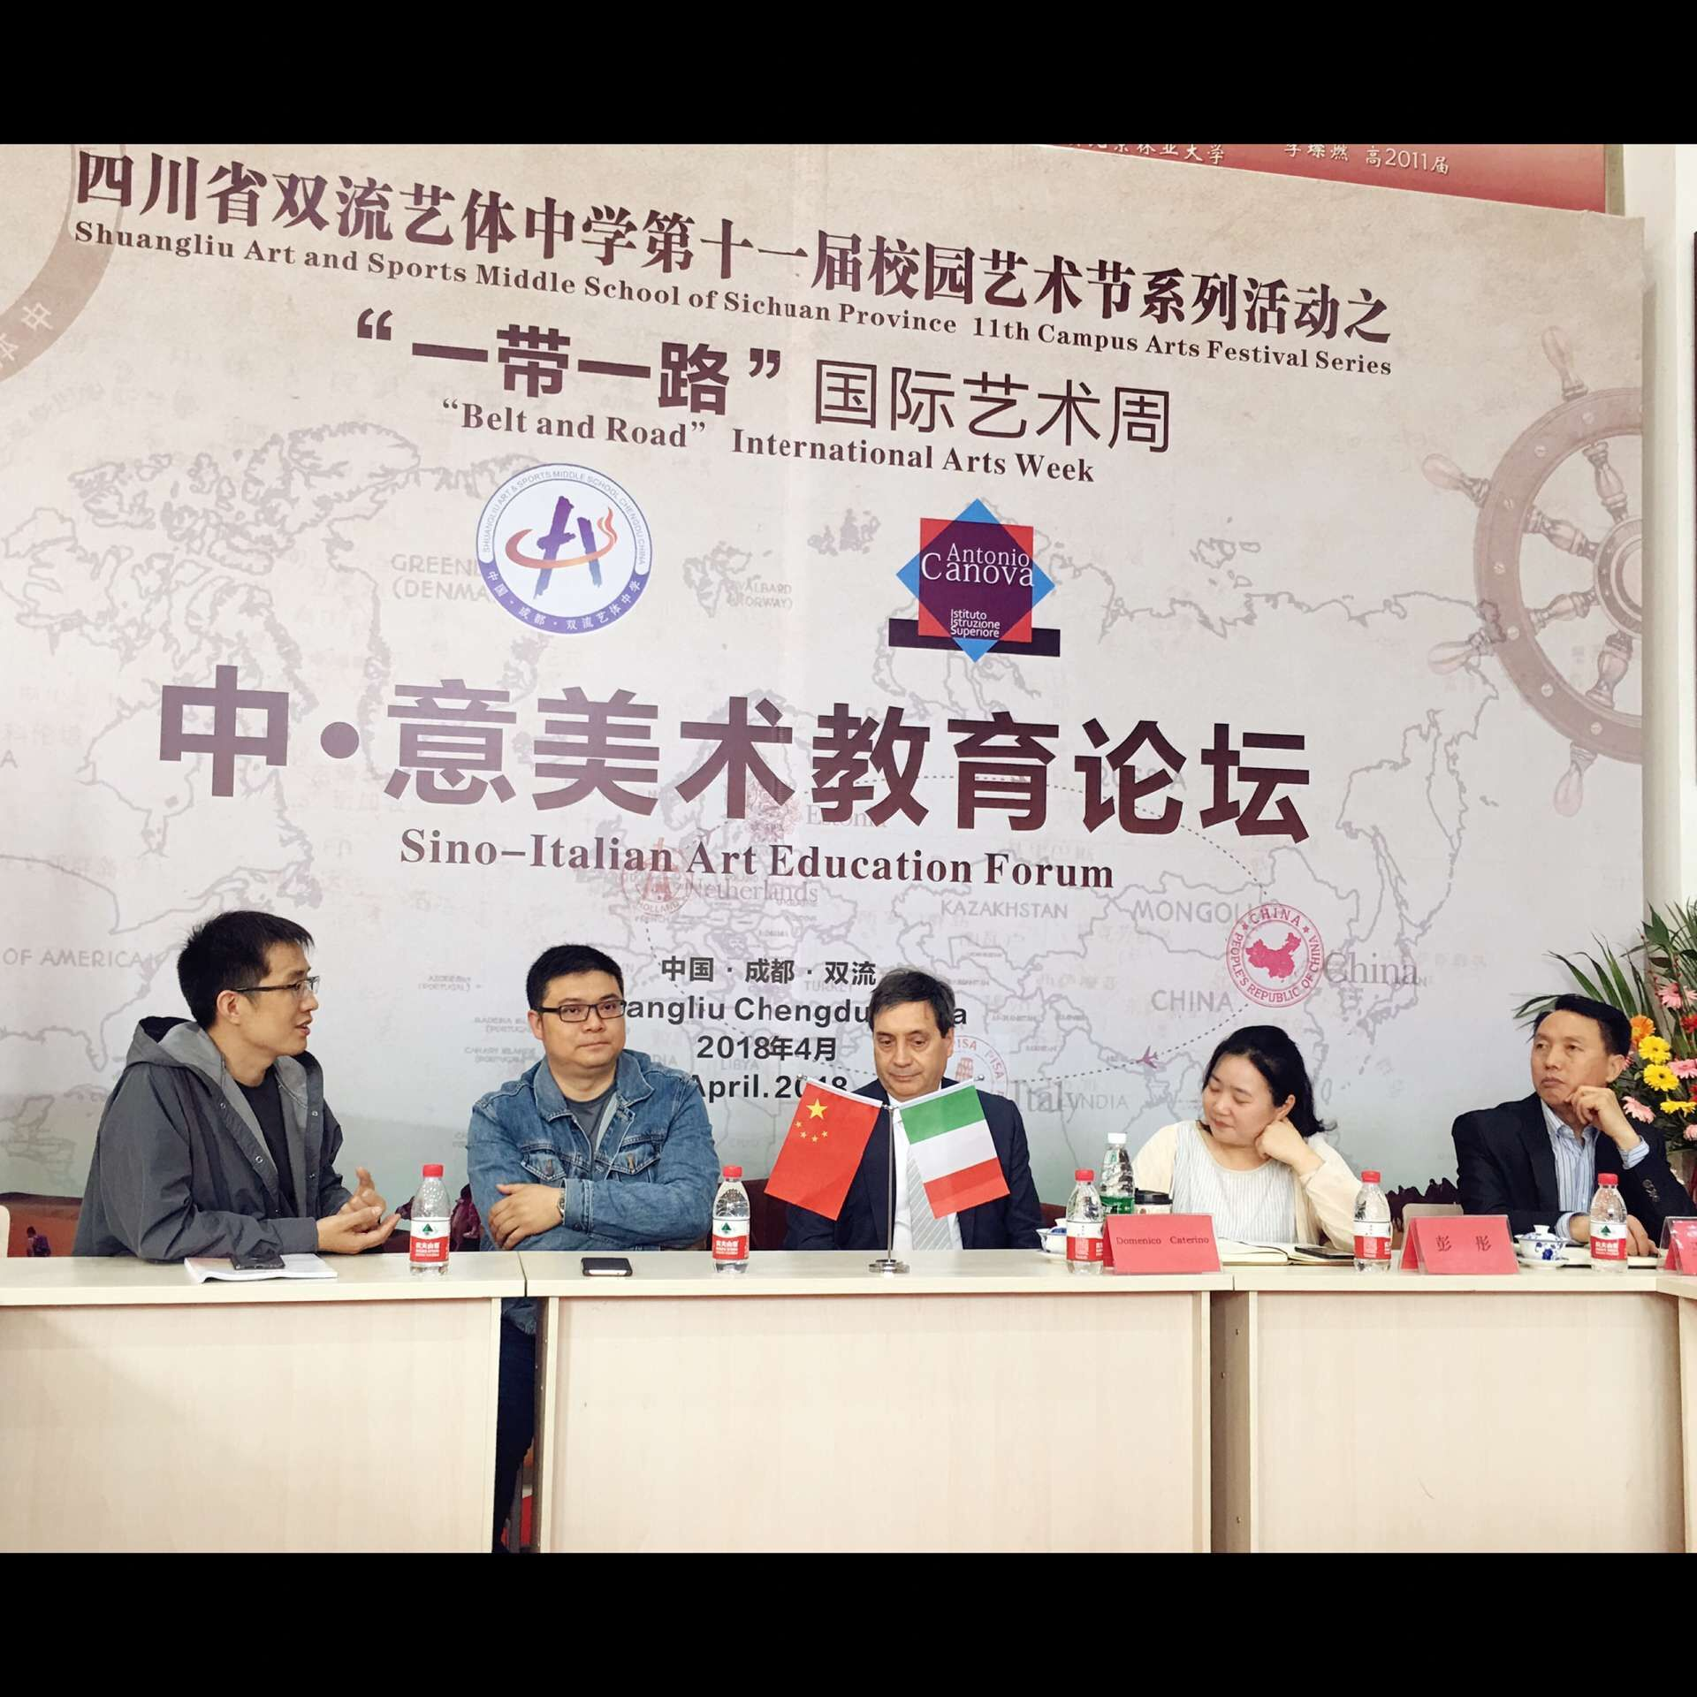**活动主题：**“一带一路”国际艺术周中意大利美术教育论坛

**主持人**：周良、张志勇

**参加人员：**张志勇工作室全体学员、意大利维察琴卡诺瓦艺术高中代表

**活动过程：**

1. 主持人周良发言：介绍参会人员

张志勇工作室全体学员、意大利维察琴卡诺瓦艺术高中代表

二、张志勇发言：

1．介绍意大利维察琴卡诺瓦艺术高中

学校概况 ：

参会人员介绍

2．本次活动交流内容 ：教学方面 、艺术创作方面

三、李发友发言

1．对中国艺术类高中介绍

教学理念、教学体系

中国美术教育的时代社会背景

中国美术教育的现状：以写实绘画为主，传统艺术的传承，专业素养的培养

面向高考的中学美术：素质教育现状、人文素养的培养，学生与教师的专业素养

美术基础与专业素养：中西美术史的学习、写实艺术在艺术史的地位

2．未来合作与交流

课程的结合点：专业基础、艺术素养与考试内容的结合

探讨交流方式

3．两周课程体制的差异

传统课程 ：走进博物馆 、设计课程的开设

四、Domenico Caterino校长发言

一、意大利高中艺术教育现状

1．教育理念：教学方式：不以考试为目标 ，注意培养学生的艺术基础与创造力

2．教学模式： 开设通识课程：艺术史，哲学等人文学科 ，开设不同艺术专业供学生选择 材料学习、实践与实习课程

3．文化背景： 介绍意大利的南北文化

4．设计专业： 艺术史学习与艺术创作课程结合 到企业实习 工业设计教学按照严格要求的步骤：造型基础品位的培养、兴趣的发掘 对产品质量的要求

5．美术教师的学习与交流 想法的碰撞 技法、材料运用的互相学习与交流 将交流成果分享给学生

6．艺术相关的学习： 歌剧艺术 大众艺术 意大利文化中对艺术的重视 外出学习与参观 教堂艺术的影响

7．艺术专业的创造性 创造性思维 深入地思考以创造为目标

五、张迪发言：

1．此次意大利团队对我校艺术教育的关注点

2．两国办学模式中的评价体系比较，意大利的学校史什么评价体系

六、Domenico Caterino校长发言

1．此次考察目的：交流与学习

2．评价体系

学生从想法，技法进行评价

教师：引导学生，尊重学生，帮助学生

七、王秀兰发言： 1．美术高中与普通高中在意大利发展的区别？

2．学生毕业去向？

八、Domenico Caterino校长发言 1．意大利高中分类介绍 2．艺术高中的学制：五年制 第一至二年：通识课程 第三至四年：专业课程，艺术史，解剖课技法学习 第五年：选择自己喜欢的课程，进企业实习 3．毕业去向：艺术大学，艺术学院

九、李发友总结： 1．感谢意大利团队 2．未来合作方向 3．未来交流与学习

## 双流区名教师张志勇工作室活动简讯2

**活动时间：**2018年4月25日 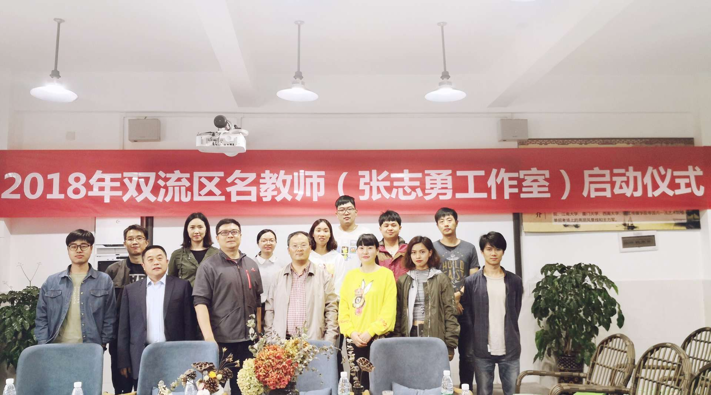

**活动地点：**张志勇工作室

**活动主题：**张志勇工作室启动仪式

**记    录：**李小燕

**主 持 人：**李发友

**参会人员：**研培中心赵剑云主任、高永琼老师、艺体中学党总支书记校长石东华、艺体中学副校长陈双、张志勇工作室全体成员、艺体中学全体美术教师

**会议内容**

一、 张志勇工作室全体学员做自我介绍

二、 名师工作室导师张志勇对工作室的研修方案做具体解读：

1．    工作室三年建设方向、目标、措施、预期成果等解读

2．    研究普通高中美术高考石膏头像素描教学体系的解读

a. 年度目标     b.项目管理措施    c.项目研修内容与措施

d.项目研修成效

三、石东华校长为张志勇工作室启动仪式讲话

1.祝贺导师张志勇

2.祝贺学员

3.祝贺艺体中学美术学科组

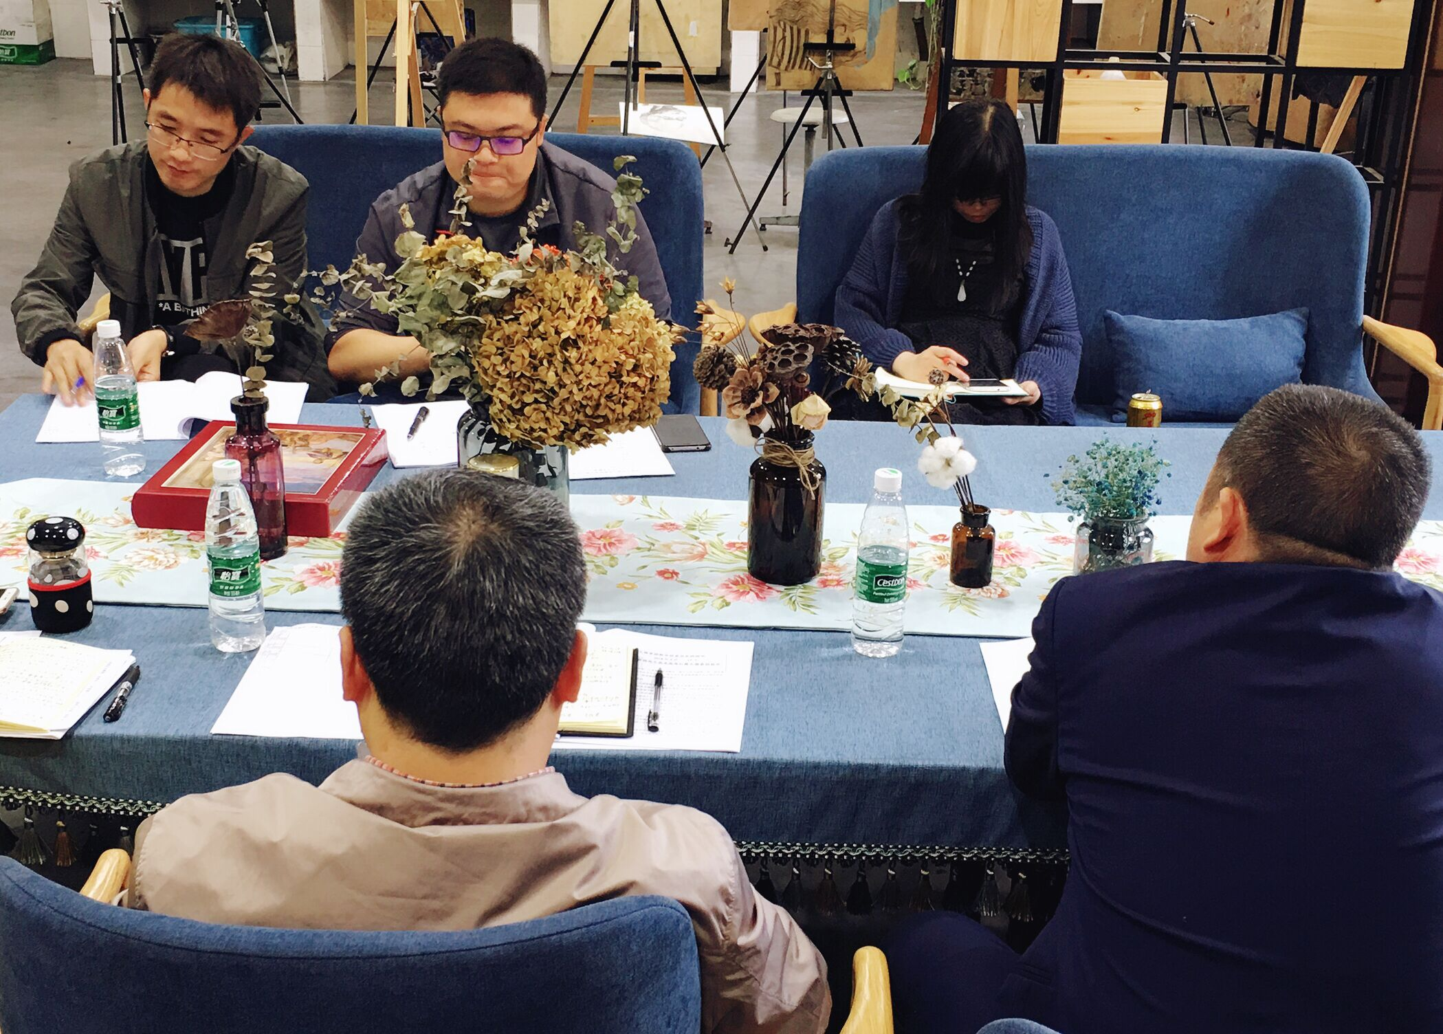4.对张志勇工作室的活

动学校一定给予大力支持

5.祝愿张志勇工作室工作顺利，早结硕果。

四、区名师工作室管理办高永琼老师做指导讲话：

1、带着“三心”去研究 立“恒心”：坚持研究 有“衷心”：求实创新 ，要“齐心”：团结共进、互相帮助

五、区名师工作室管理办赵剑云主任指导讲话:

工作室要构建成一个教师专业发展的共同体（一个团队如何建立）

1. 遵守四性：制度性、同担性、引领性、实践性

2. 提升四力：凝聚力、内驱力、学习力、生命力

3. 建设五化：

a. 研修任务主题化 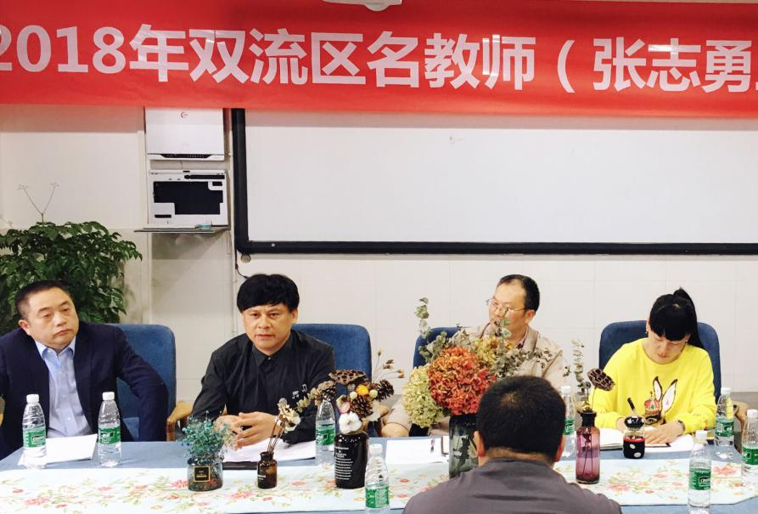

b. 研修手段信息化

c. 研修内容课程化

d. 研修成果系列化

e. 研修特殊化

六、陈双副校长指导讲话：

1.导师与学员共同进步 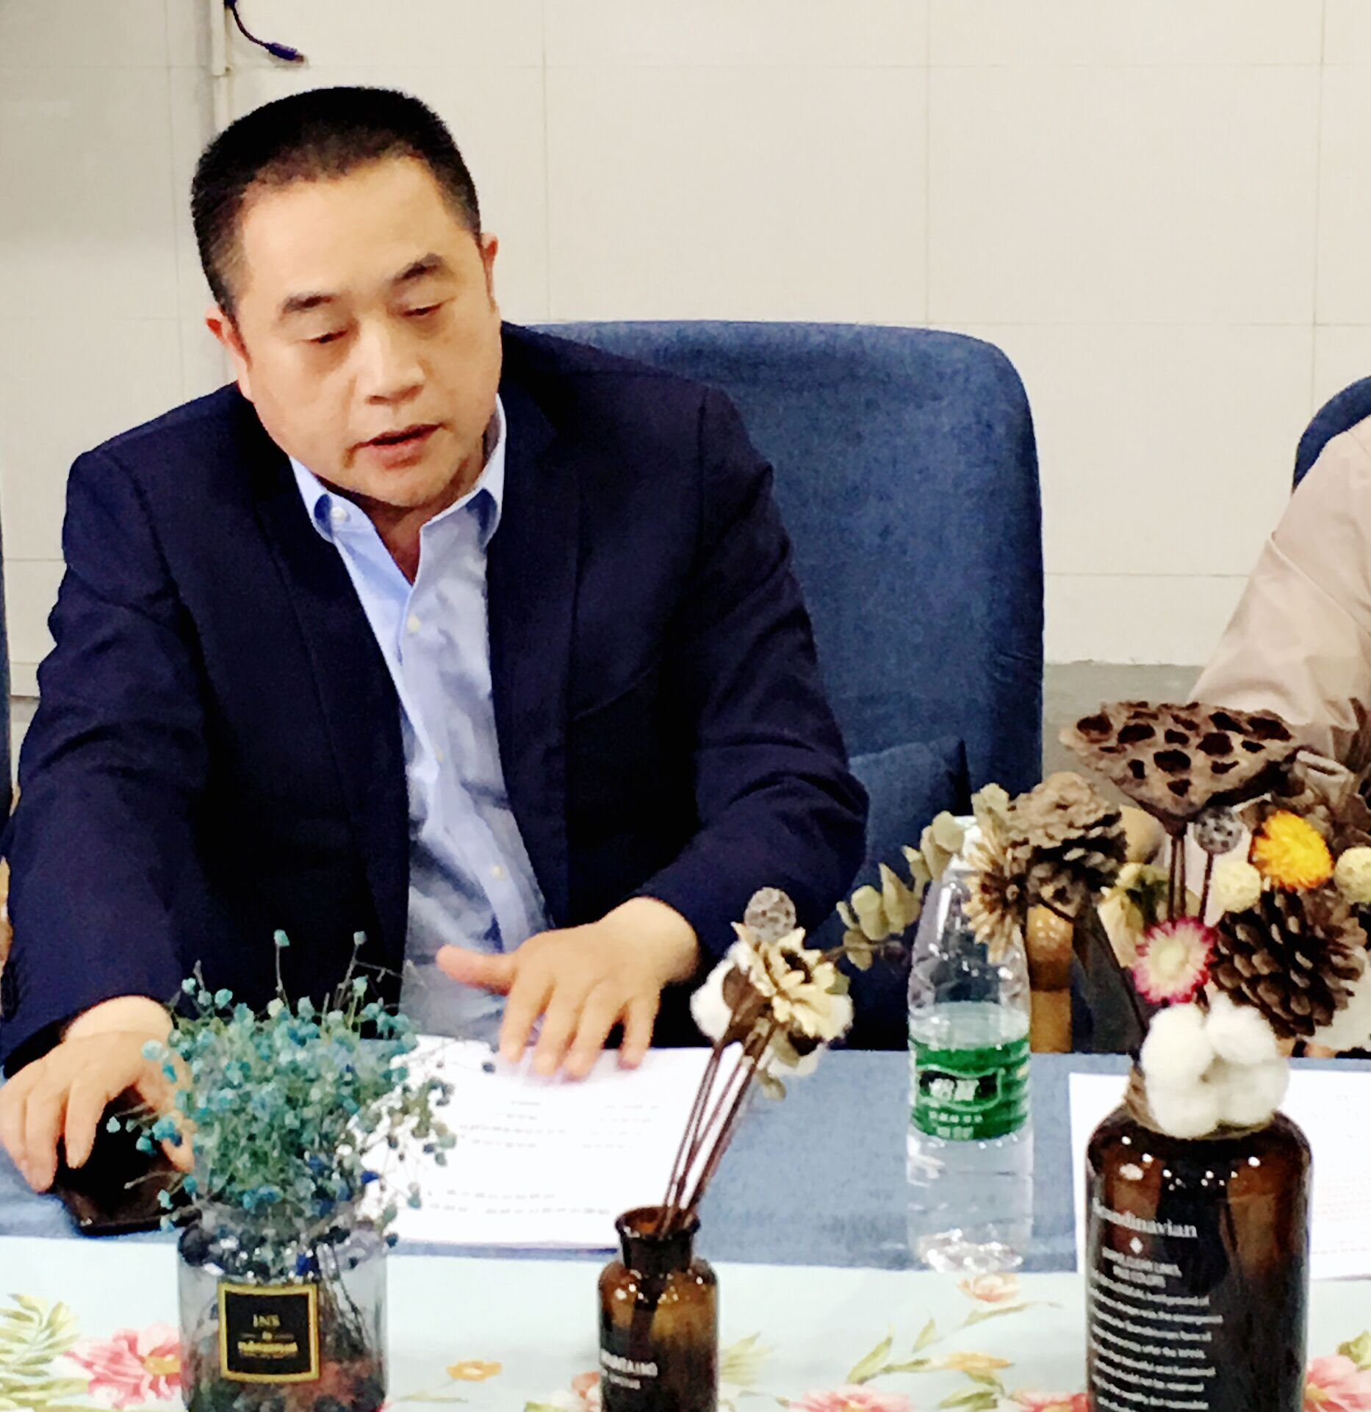

2.感谢赵主任、高老师对张志勇工作室的指导和关心支持。

七、主持人李发友总结发言，感谢领导对张志勇工作室的指导与关心，全体学员合影，会议结束。

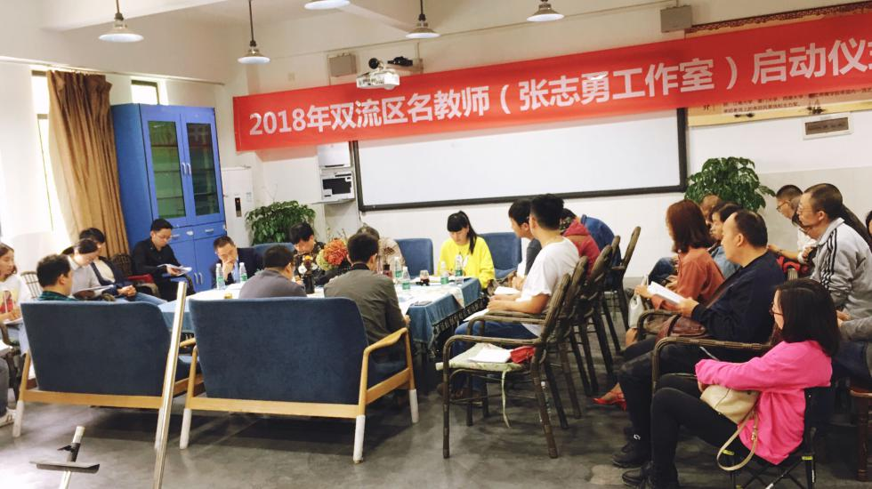

**双流艺体中学美术校本教材高一年级教学设计**

|  |  |  |  |
| --- | --- | --- | --- |
| 课题 | **素描石膏几何体的黑白灰** | | |
| 执教 | 何凤 | 上课时间 | 2018年9月18日 |
| 课业类型 | 造型。表现 | 教学课时 | 一课时 |
| 教材分析 | 本课课题是《素描石膏几何体的黑白灰》根据双流艺体中学美术校本教材高一年级教  学设计拓展的自编教材，属于“造型。表现”学习领域。培养学生的观察能力、动手能力。 | | |
| 教学目标 | 知识目标：引导学生运用黑白灰的概括归纳方法，掌握对素描画面的控制能力。  能力目标：运用黑白灰的概括归纳方法，艺术地再现客观物体。  情感目标：通过学习，通过欣赏素描作品，使学生感受黑白灰的构成美。 | | |
| 教学重难点 | 教学重点：运用黑白灰的概括归纳方法，艺术地再现客观物体。  教学难点：黑白灰色调的正确归纳与画面形式美感的组织。 | | |
| 学情分析 | 本班学生对美术课学习兴趣浓厚，有一定的绘画基础，大部分学生很是好学，求知欲、好奇心很强，对许多事物都想去了解，去探究。我根据孩子们的认知实际年龄和心理特点，为他们搭建一个展示自己个性与能力的载体和平台。在教学过程中，利用多种教学手段，让学生在轻松，愉悦的气氛中欣赏、体验、探究、表现。通过欣赏、讨论、交流，了解黑白灰的概括归纳方法，。并能掌握对素描静物画面的控制能力。运用素描的作画工具和方法，完成作品。 | | |
| 作业提示 | 提供一幅石膏几何体，运用素描技法完成一幅作品。 | | |
| 教学材料  准备 | 教师准备：课件，图片资料，素描画工具。  学生准备：图片资料，素描画工具。 | | |

课堂追求：情：平等和谐、关注全体；智：轻松高效、关注过程。

教学八认真：认真制定计划、认真备课、认真上课、认真批改作业、认真辅导学生、认真实验、认真组织考试、认真总结。

|  |  |  |  |  |
| --- | --- | --- | --- | --- |
| 教学过程设计 | | | | |
| 教学  过程 | 教学内容 | | | 设计意图 |
| 教师活动 | 学生活动 | |
| 问题  导入 | 1、同学们，我们这学期一直在学习素描石膏几何体，你了解我们为什么要画几何形体吗？一幅画面什么最重要？  2、几何形体是可以转换万物的。由此可见，几何形体是非常重要的，因为它在造型中是最基础的东西，构图，造型结构，透视，细节等都很重要，但是一幅光影素描画面最最重要的是它整体效果，其中黑白灰是构成素描的重要因素，为了让更多的同学明白这一道理，同时学习几何形体时不走弯路——今天，我们就一起去搜寻石膏几何体素描的黑白灰——出示课题 | | 学生说一说自己了解的为什么要画几何形体，一幅画面什么最重要？ | 激发学生的好奇心和学习兴趣。以学生的今后学画的实际导出课题。 | |
| 欣赏讨论 | 1、学习明暗关系下所形成的物体的黑白灰-局部的黑白灰对比分析  课件出示一石膏几何体图片，通过举例说明，让学生明白物体在受光影响下，呈现出的黑白灰关系。  教师小结：  1、黑白灰是构成素描的重要因素，画素描不仅是明暗，它是为表现体积，空间，和艺术的魅力服务的。  2、黑白灰的运用对于素描的成败至关重要：  亮部：是光直射的地方，也叫高光，面积比较小。  灰部：中间调子，是光侧射的部分，调子清晰鲜明，复杂而微妙。  明暗交界线：调子最深，比较狭窄，亮部和暗部的转折处。  反光：是侧面环境光影响的结果，有助于立体感的表现，一般  反光部的调子比灰部的调子弱得多。  投影：是物体遮光部分，调子较深，前实后虚，渐远渐淡。  2、学习色相关系下所形成的物体的黑白灰  注：色相关系即物体之间色彩的明度关系。  课件出示一静物图片，通过举例说明，让学生明白物体之间受本身色彩明度的影响所体现出的黑白灰关系。深色为黑，浅色为白，中间色为灰。  3、让学生明白物体整体画面的黑白灰对比关系呈现出的黑白灰关系。  3、教师总结：  ①、画面中的黑、白、灰是指物体和物体之间的颜色明度所构成的明度等级。这里黑、白并不是指的纯黑、纯白，而是比较而言。  ②、黑、白、灰的形成的因素，用明暗调子的归类概括起来，无非是物体的明暗关系和物体之间的颜色明度关系。  教师小结：物体固有的色彩是有明度变化的，它们的差别我们可以通过反复对比找到。  ——欣赏课件 | | 活动体验：让学生尝试分析指出石膏几何体图片中某一物体明暗关系下的黑白灰。  活动体验一：  游戏：请A组选择6名同学到讲台上随意地一字排开，请B组的同学讨论后选一个代表出来，根据A组同学的衣服颜色的明度由深到浅将A组同学重新排列。时间：两分钟。  反馈：通过以上两次活动体验，你体会到了什么？ | 运用直观的教学让学生了解物体在受光影响下，呈现出的黑白灰关系。 | |
| 探  讨  实  践 | 深入探究学习黑白灰的归纳方法。  我们现在画的是几何体组合从单个几何形体过渡到几何形体的组合时自然是不容易的，这时候就需要考虑到空间、主次搭配、包括构图问题。所以，相对之前的单个几何形体训练来说，组合训练对于学生的绘画能力就稍微高了一点。  今天，我们也尝试学习几何形体组合—光影素描的黑白灰吧。  2、我们以前在学习几何体时，讲过要注意什么？——复习  3、今天，老师再给你们介绍一下一组合训练时要考虑画面的黑白灰关系的内容.我们一起起去看看，注意了哪些方面。  图：快速的找出黑白灰关系  铺大色的时候要整体地去铺，要将石膏的黑白关系，投影以及石膏与背景之间的关系都带上，大家千万不要只画石膏部分，一定要把连带关系都考虑到。画的时候，整体分析光的关系，要能够分析出光源的方向，比如现在光是从左上方来的，那么右侧的投影就要多一些，而且一定要统一。而且，第一遍大的调子铺完之后，画面中的受光和背光的关系和大的黑白灰关系都已经非常清楚了，然后再往里面深入就行了。  4、是不是对一幅画面的黑白灰关系有所了解了，你学会了吗？我们也可以用这些技法来画一张几何形体图片，老师也用这些技法画了一幅作品——欣赏老师范画  选图——构图——技法  1、课件展示一张石膏几何体图片，教师边做示范，边讲解步骤和具体的方法。  2、课件出示正确的作画步骤。  3、艺术实践。  课件出示一石膏几何体图片，学生先根据所提供的图片先快速找到黑白灰关系，并按步骤画出来。作业大小16开，工具：铅笔。  4、教师巡回指导。 | | 复习：构图——画的时候心里应该先有个谱儿  典型的三角形构图，要考虑如何有机的放在一个空间上，还要考虑近大远小和主次关系，画三角式构图  画几何形体组合时，一定  要考虑到空间关系  上色阶段，整体铺色  深入阶段，运用多种技法  观看老师示范：  注意绘画技法和步骤：  学生作业 | 深入探究学习黑白灰的归纳方法。  ①、培养学生对黑白灰构成的认识和理解。  ②、提高学生对物象的概括和分析能力，学会归纳黑白灰调子。 | |
| 展评拓展 | 四、展评拓展：  1、作品展示：贴作品  2、拓展：运用画面的黑白灰关系，不仅可以表现我们的几何体图形，也可以表现我们的素描静物，花卉等等，下节课我们试试吧！ | | 作品展示：贴作品  说一说最喜欢那幅作品，它好在哪里？  评一评  知道下一节课要求，好做好观察、调查、收集准备。 | 进一步激发学生了解物象的概括和分析能力，学会归纳黑白灰调子。 | |

三、论文成果展示**师爱，请多给孩子展现空间**

**——以高中美术课堂教学案例《挑战自己—写生书包》为例**

**□ 何 凤**

**摘要：**由于兴趣的缺乏和高考压力的问题，造成为了升学而学习美术专业的学生不同程度的不自信和盲目的情况，或多或少课上积极性不高、情绪不稳定等情况出现。通过研究发现，教师在教学设计过程中应该作为“引渡人”，创设成功的机会，及时调整教学计划、重视学生课堂接受力、营造积极的氛围，以教学质量为目标，让学生主动面对“挑战”，并从其自身内部感受到鼓舞和肯定，从而增强学生自主学习能力，提升教学效率。

**关键词：**兴趣 自主性 美术教学 挑战

1. **学情分析**

**普高2020级学生基本情况**

在高考的压力下，和普通文化高中一样，学校的美术教学非常重视专业知识与技能的传授，把学习仅仅局限在书本上，脱离学生的日常生活实际。本班有小部分学生是本校升上来的，具有一定美术基础，曾学过素描、色彩，但基础均不是很“牢”。大部分学生曾经所在学校并未系统学习专业美术基础（素描、色彩、速写），这对本课来说是个巨大的考验。在高考的压力下，部分学生为了考上理想的大学而不得不学习美术，兴趣才是学习的老师，因而如何调动学生美术学习的自主性和积极性才是最有效的课堂。

素描是美术学习中必不可少的一项基本技法，它就好比是武术中的扎马步，这一步如果走好了以后都会很顺利。在长期的美术教学过程中，我发现很少有学生花时间去主动学习这门技能。一是除了必须掌握的技法“形体结构”“三大面五大调”以外，素描确实需要大量的时间和精力去熟练并掌握、以及追求单纯而富于变化的艺术效果。我们平时说的“刻苦”“顿悟”是学生所缺乏和难以理解的，这对素描的学习造成了很严重影响。常言，兴趣是学习的开端，怎么引导高一学生主动地爱上学习呢？笔者思来想去，觉得“速写”是适合作为学生高中美术学习的“敲门砖”。

**二、教学实践**

《挑战自己——写生书包》这课来自于人美版普高课程标准试验教科书《绘画》第4课《单纯丰富 造型基础——素描》。文中阐述了素描的关键在于“拳不离手曲不离口”，因此，在掌握了基本的方法以后就应不断练习，调动学生主动练习的主动性和积极性很重要，首先让学生明白，只要用心就能事半功倍，原教材内容丰富，本课就锁定其中一点“速写”作为激发学生学习兴趣，调动自身主动性的引导点，提高学生艺术实践能力为教学目标，要求让学生从不同的角度观察文具如书包，发现书包的体、面的不同变化，并用线条描绘的方法表现这些体、面变化，进而通过练习提高学生的观察能力和表现力。本课难点在于教师将在四十分钟内的课程一步一步调动学生学习的积极性，通过美术活动让其主动参与学习中，帮助学生把注意力集中在对自己经历的一个事物或某件事上，让其自主地把对美术乃至生活的有关意识、经验串联和积累下来。所以，本课是探索非指导性的美术教学模式，引爆学生自身内部的“小宇宙。

教学主要环节：

|  |  |  |  |
| --- | --- | --- | --- |
| 环节 | 学生活动 | 教师活动 | 设计目的 |
| 引入 | 互动、积极参与：步步入“戏” | 提出问题、引导：提出挑战 | 让学生集中注意力、作好心理预设 |
| 授新 | 认定目标 | 示范绘画技能 | 通过示范法给学生奠定信心 |
| 在教师引导下完成“不可能”的学习目标，为自己惊讶 | 层层深入，掌控时间，引导学生完成目标 | 学生提高主观能动性，在有限的时间里掌握了“素描”的美术本体知识 |
| 结束 | 快乐分享，相互点评 | 检测、分析，提问升华 | 巩固知识、快乐中结束 |

一堂朴实而激烈的素描课在愉快的氛围中结束了，按照教学展开的程序，创设情境、提出问题、探究新知，以互动问答式调动全班同学情绪，学生渐渐成为课堂的主角，这点符合新课程所提出的充分调动学生的学习主动性，激发学生思维为出发点的要求。在新课程改革风生水起的今天，特殊教育课堂，必须让学生能变“被动”为“主动”，课堂教学形式发生了很大的改变，自主探究，合作交流，师生互动成为当今的教学趋势。课堂师生状态也应该随之进步。一是扫除沟通障碍，给予适当的鼓励和肯定，建立学生的自信心。自信心是一个人对自我的充分认识，作为个体良好的心理素质和健康个性的重要组成部分，它对学生的身体健康和谐发展具有关键的作用，学生常常出现面对问题没有试就产生一种退缩的心理，常常把“我不会”“好难”挂在嘴边，这就是不自信的表现，造成了极坏的心理暗示，因此各方面都形成被动的状态。在教学和生活过程中，尽量和学生们多接触，给孩子创设成功的机会，让他们认识到通过自己努力可以把不可能的事变为可能，把可能的事变为现实，通过亲身实践经历对自己的能力有正确认识和评价，对自己产生信心，由内心深处发现自己的闪光点，自然接纳有时的“不完美”，以一个积极、健康、阳光的心理状态面对人生。

二是充分课前准备，适当的引导创设情境，感知要素，链接生活，主动探寻绘画的规律，感受生活和人生的美。课前准备必须要充分，还要注意几方面的问题：①现代化教学设备的运用，充分利用“微课”等灵活的形式传授知识②语言表达能力必须加强③优质高效的课堂教学，合理分配教学时间是关键。

兴趣是学习的原动力。在美术教学中，教师要根据学生的特点，精心设计，善于引导，营造积极的学习氛围。在课堂教学中，可采用直观、启发、体验式等适合学生特点的教学方法，让学生“自主、探究、合作”的美术活动中产生学习兴趣，激发其主动性和创新能力，充分感受到学习带来的乐趣。

**三、教改总结与反思**

在课程设计初期，我苦苦思寻如何让枯燥的素描课生动、丰满有趣，能使学生以主体融入创设的课堂情景。让学生从课堂的接受者转为课堂教学中复杂会话情景里积极的参与者，教师如何从课堂的“主体”变为“引渡者”，使学生把传统的美术学科知识、美术文化、独特的课堂情景相融合，产生的影响和印象才是会最深刻的，美术知识势必以文化的方式传递和教学。下面就以这次教改为目的的公开课利弊得失加以总结。

1、让学生“独立思考”“挑战自我”，建立有知觉体验的美术课堂

“素描”是美术学科的重要科目和基础，冰冻三尺非一日之寒。在短短的40分钟的课堂时间里施展揉合了情感、态度、学科知识点和价值观，课堂步步升华衔接，时间紧凑,但引导激发学生内部动力，建立有知觉体验的美术课堂是本课设计的目的。课的前半部分（10分钟）主要创设小游戏，提高学生积极性，引入本课的内容，侧重情感，让学生以主体融入创设的课堂情景；而后来到本堂课的高潮部分，让学生在规定的时间里速写出5种不同角度呈现的书包，当学生看到自己获得的成功后，那种快乐是难以言表的，这快乐来自于他们自信心的确立，以及对自己潜能的发现与挖掘。通过亲身实践，学生认识到学习上不是拥有充分的时间就会有好的学习效果，相反，缩短时间往往更能提高学习效率。最后，教师评改学生创作，再抛出一个小小的挑战，再度激起一个小高潮，让学生的激情和注意力始终留在课堂上，升华美术课堂的核心意义，即让学生重视自己对生活的有关经验的陈述性表达逐渐完整，珍视与每个生命的相遇，并努力创造与每个生命共同的心缘。

2、以演示法为基础、谈话法为引导的教学模式

本课主要采用了“激发学习和形成学习动机的方法——谈话法”“实际训练为主的方法——练习法”等，并辅以“演示法”“探究法”两种教学方法。在重难点开始前通过示范法给学生奠定信心，在规定的时间速写出5种不同角度呈现的书包是本堂课的重难点，通过练习，学生学习了“素描”的美术本体知识，最后，评价学生作品在其亲身体验之后强调技法要点加深印象，并由一个脑筋急转弯的小问题将显性课程牵引出隐形课程。

1. 充分课前准备，适当的引导创设情境

创设一个具有艺术感的环境，让学生融入充满“美”的环境中，从内心深处勾起其对“美”感知，学的过程是学生个体与图像进行构建的过程，也是关联图像符号、关联审美经验、关联情感体验的过程。以自我的经验、情感为基础啊，融进教学语境，关联、内化、生成图像表达和意义，使联动的过程成为学生感知唤醒、审美成长、生命感悟的过程。一堂课是否成功，除了教师是否对教材是否自如的运用，对学生的学情是否了解以外，更应该做好以下工作：

①查阅资料。现在各种教材、教学参考书应有尽有，这些资料对我们的教材从不同的角度、不同的侧面、不同的层次进行了比较深入透彻的分析、综合和概括，设计了科学的教学思路。包括我们平时听公开课的听课记录，自己上课的课后记录，也是很有价值的参考资料。

②准备教具。例如学生学习能通过眼睛，我们课前可以用白纸把步骤写上面，上课时贴黑板上，学生随时可以看、记，这样既节约了上课板书的时间，更直观、明了、有效地帮助学生掌握知识和技能，自然帮助学生解决了学习难题增加学习兴趣。

4、善用“幽默”的魅力

“兴趣是最好的老师”，要想将苦学变为乐学，关键在于使学习变成一种有趣的生动的过程，使学习的内容充满幽默和趣味。如果老师在讲台上一个劲地讲，让学生一古脑儿地听，讲不留余地，听不容喘息。结果怎么样呢？往往是事倍功半，而那些善于运用“课堂幽默”的教师则不然，他们能注意诱发学生的学习兴趣，教学中能察言观色、掌握火候，做到引而不发、导而不牵，使学生在快乐的气氛中去探索、理解和掌握知识。在这个过程中，学生的参与度极高，发言适度，课堂节奏有起伏和快慢，学生的信心和能力发展在各个环节得到了落实。特别是本课最后一个“问题”的抛出，学生的由于信心爆棚，不假思索地落入了教师设置的“小陷阱”中，引起了本堂课中又一个小高潮。在愉快的教学氛围中，课程比较圆满的结束了。

以上是我利用本课将教改运用到教学中的所思、所想，在今后的教学中会时时改进自己的教学方法，贵在及时，贵在坚持，贵在执着地追求。以记促思，以思促教，长期积累，必有“集腋成裘、聚沙成塔”的收获。让学生学会，学懂。更使他们从美术的学科中收获更多的快乐与成长。